Se fijan a un tablero cuatro pernos de 1½ in de diámetro como se muestra en la figura. Se pasan dos cuerdas alrededor de los pernos y se tira de ellas con las fuerzas indicadas. (a) Determínese el par resultante que actúa sobre el tablero. (b) Si solo se emplea una cuerda ¿alrededor de que pernos debe hacerse pasar y en que dirección debe tirarse para crear el mismo par con la misma tensión en la cuerda? (c) ¿Cuál es el valor de la tensión mínima?
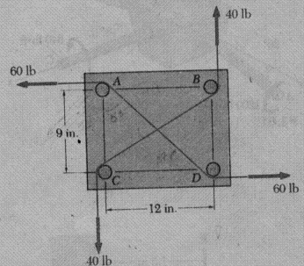

Suponiendo que Ө= 60º sustitúyanse las dos fuerzas de 40Lbs por un sistema fuerza- par equivalente en E.
